《世界宗教文化》投稿须知（2026版）
由中国社科院世界宗教研究所创办的《世界宗教文化》，热诚欢迎海内外作者投寄稿件或推荐优秀作品。为保证学术研究成果的原创性和严谨性，倡导良好的学术风气，推进学术规范建设，敬请作者赐稿时遵照如下规定：
第一，所投稿件须系作者独立研究完成之作品，对他人知识产权有充分尊重，无任何违法、违纪和违反学术道德的内容。按学术研究规范和《世界宗教文化》编辑部的有关规定，认真核对引文、注释和文中使用的其他资料，确保引文、注释和相关资料准确无误。如使用转引资料，应实事求是注明转引出处。本刊采用页下注（脚注）方式，引文出处注请遵照《〈世界宗教文化〉关于引文注释的规定》。（详见附录）
第二，凡向本刊投稿，承诺该文未一稿多投，包括未局部改动后投寄其他报刊，并保证不会将该文主要观点或基本内容先于《世界宗教文化》在其他公开或内部出版物（包括期刊、报纸、专著、论文集、学术网站等）上发表。如未注明非专有许可，即视为专有许可。
第三，所投稿件应遵守相关的国家标准和法规，如关于标点符号和数字使用的规范等。
第四，本刊整体版权属《世界宗教文化》编辑部所有，未经许可，不得以任何方式复制、选编。经我方许可需在其他出版物上发表或转载的，须特别注明“本文首发于《世界宗教文化》”。
第五，本刊严把学术关，实行双向匿名评审制。
第六，文章必须包括：内容提要、关键词、作者简介，以及英文题目。内容提要应能客观地反映论文主要信息，一般不超过200字；关键词一般不超过5个词；作者简介请注明作者姓名、单位、职称等。
第七，标准文章所隶属的课题时，以星号“*”附页下注于主标题后，如
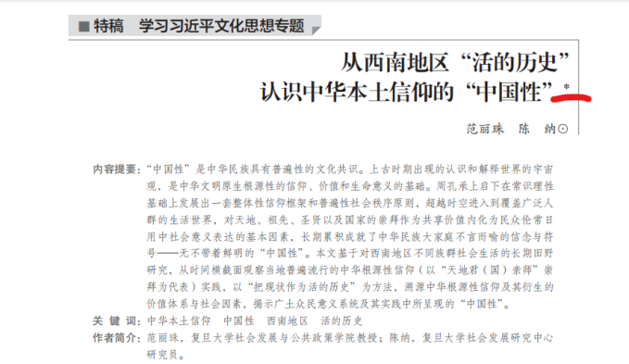
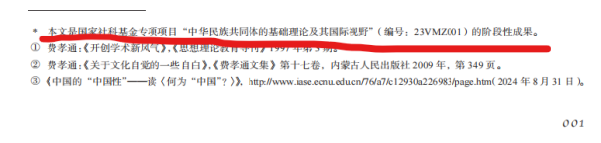
第八，文稿请参照刊物版式（可在知网下载）。文章使用四级标题，即一 （一） 1 （1）；内文为简体横排，论文为5号宋体通栏，40字×41行，注释格式为当页脚注，采取页下注，注文为小5号宋体。
第九，我方有权对来稿做文字性修改，如因违背上述规定，而给《世界宗教文化》造成不良影响，将承担全部责任，并接受编辑部采取相应措施予以警示，这些措施包括：停发或追回稿费、书面批评、载名通报、10年内禁止本人的任何作品在本刊物上发表，或其他适当警示措施。
第十，稿件一经采用，即付稿酬并寄样刊。
第十一，本杂志自2026年4月1日起使用网上投稿系统，请作者登陆https://reli.cbpt.cnki.net/ 依提示注冊、登錄、提交论文。原有的投稿邮箱（religion@cass.org.cn）继续使用至2026年6月30日为止。来稿文件主题：姓名+文章题目（题目较长可省略副标题），附件中请注明姓名，所在院校、职称、研究方向、研究成果、联系方式等信息。投稿文章请用word文档。
附：
《世界宗教文化》引文注释规定
为便于学术交流和推进本社期刊编辑工作的规范化，在研究和借鉴其他人文社会科学学术期刊注释规定的基础上，特制定《世界宗教文化》引文注释规范如下：
一、注释体例及标注位置
文献引证方式采用脚注体例。注释序号用①，②，③……标识，每页单独排序。正文中的注释序号标注位置分为两种情况：1.注释内容为一个完整句子时，脚注序号放在标点符号之后；2.注释内容为词或词组、分句等不完整的句子时，放在标点符号之前。
示例：
1.“从宗教的眼光来看，人的认识是有限的，却面临着一个无限的宇宙；人的活动时局部的，却推断了一种整体的连接；人的存在是相对的，却感触到一个绝对的存在；人的生命是短暂的，却体会出一种永恒。”^{①}

① 卓新平：《宗教与文化》，人民出版社1988年，第196—197页。
2.“坚持和发展马克思主义宗教观是在新世纪坚持解放思想、深化改革开放的重要组成部分” ^{①}，因此新时期的宗教研究，更要把坚持马克思主义宗教观放在首位。

① 金泽：《立足中国宗教国情，坚持和发展马克思主义宗教观》，《世界宗教文化》2013年第6期。
二、注释的标注格式
（一）非连续出版物
1.现代学术著作
标注顺序：责任者与责任方式/文献题名/出版者/出版时间/页码。
责任方式为著时，“著”可省略，其他责任方式不可省略。
引用翻译著作时，将译者置于书名之后。
引用《马克思恩格斯全集》《列宁全集》等经典著作应使用最新版本。
示例：
卓新平：《马克思主义宗教观探究》，中华书局2013年，第43页。
[英]鲍伊：《宗教人类学导论》，金泽、何其敏译，中国人民大学出版社2004年，第30页。
任继愈主编：《中国哲学发展史(先秦卷)》，人民出版社1983年，第25页。
《马克思恩格斯全集》第31卷，中共中央党史和文献研究院编译，人民出版社2023年，第46页。
2.古籍
（1）刻本
标注顺序：（朝代）责任者与责任方式/文献题名/卷次、篇名、部类（选项）/版本、页码。
部类名及篇名用书名号表示，其中不同层次可用中圆点隔开，原序号仍用汉字数字，下同。
示例：
（清）姚际恒：《古今伪书考》卷3，光绪三年苏州文学山房活字本，第9页。
（2）点校本、整理本
标注顺序：责任者与责任方式/文献题名/卷次、篇名、部类（选项）/出版者/出版时间/页码。可在出版时间后注明“标点本”“整理本”等。
示例：
（梁）释慧皎：《高僧传》卷 9《佛图澄传》，汤用彤点校，中华书局1992年，第 345 页。
（3）影印本
标注顺序：责任者与责任方式/文献题名/卷次、篇名、部类（选项）/出版者/出版时间/（影印）页码。可在出版时间后注明“影印本”。
示例：
（清）杨钟羲：《雪桥诗话续集》卷5，辽沈书社1991年影印本，上册，第461页。
《太平御览》卷690《服章部七》引《魏台访议》，中华书局1985年影印本，第3册，第3080页。
（4）析出文献
标注顺序：责任者/析出文献题名/文集责任者与责任方式/文集题名/卷次/丛书项（选项，丛书名用书名号）/版本或出版信息/页码。
示例：
（明）管志道：《续问辨牍》卷2《答屠仪部赤水丈书》，《四库全书存目丛书》，齐鲁书社1997年影印本，子部，第88册，第73页。
（5）地方志
唐宋时期的地方志多系私人著作，可标注作者；明清以后的地方志一般不标注作者，书名前冠以修纂成书时的年代（年号）；民国地方志，在书名前冠加“民国”二字。新影印（缩印）的地方志可采用新页码。
示例：
万历《广东通志》卷15《郡县志二·广州府·城池》，《稀见中国地方志汇刊》，中国书店1992年影印本，第42册，第367页。
（6）常用基本典籍
官修大型典籍以及书名中含有作者姓名的文集可不标注作者，如《论语》《资治通鉴》《全唐文》《册府元龟》《清实录》《四库全书总目提要》《陶渊明集》、“二十四史”等。
示例：
《旧唐书》卷9《玄宗纪下》，中华书局1975年，第233页。
《方苞集》卷6《答程夔州书》，上海古籍出版社1983年，上册，第166页。
（7）编年体典籍
若需要，可注出文字所属之年月甲子（日）。
示例：
《清德宗实录》卷435，光绪二十四年十二月上，中华书局1987年影印本，第6册，第727页。
（8）佛教经典
佛经：《妙法莲花经》卷1，《大正藏》第9册，第2页。
论书：[印度]龙树《中论》卷1，《大正藏》第30册，第3页。
中国撰述：（隋）智顗：《法华玄义》卷1，《大正藏》第33册，第109页。
（9）道教经典
《太上洞神玄妙白猿真经》，《道藏》第 18 册，文物出版社、上海书店出版社、天津古籍出版社 1988年，第 605 页。

（二）连续出版物
1.期刊
标注顺序：责任者/文献题名/期刊名/年期(或卷期，出版年月)。
刊名与其他期刊相同，也可括注出版地点，附于刊名后，以示区别；同一种期刊有两个以上的版别时，引用时须注明版别。
示例：
卢国龙：《“绝地天通”政策的人文解释空间》，《世界宗教研究》2010年第6期。
（三）未刊文献
1.学位论文、会议论文等
标注顺序：责任者/文献标题/论文性质/地点或学校/文献形成时间/页码。
示例：
方明东：《罗隆基政治思想研究（1913-1949）》，博士学位论文，北京师范大学历史系2000年，第67页。
任东来：《对国际体制和国际制度的理解和翻译》，《全球化与亚太区域化国际研讨会论文集》（天津·2000年）。
（四）电子文献
电子文献包括以数码方式记录的所有文献（含以胶片、磁带等介质记录的电影、录影、录音等音像文献）。
标注项目与顺序：责任者／电子文献题名／获取和访问路径／阅读时间。
示例：
卓新平：《宗教与文化战略》，http://www.mzb.com.cn/html/Home/report/371961-1.htm。（阅读时间：2014年2月2日）
（五）外文文献
1.引证外文文献，原则上使用该语种通行的引证标注方式。
2.本规范仅列举英文文献的标注方式如下：
（1）专著
标注顺序：责任者与责任方式/文献题名/出版地点/出版者/出版时间/页码。文献题名用斜体，出版地点后用英文冒号，其余各标注项目之间，用英文逗点隔开，下同。
示例：
Peter Brooks, Troubling Confessions: Speaking Guilt in Law and Literature, Chicago: University of Chicago Press, 2000, p.48.
（2）译著
标注顺序：责任者/文献题名/译者/出版地点/出版者/出版时间/页码。
示例：
M. Polo, The Travels of Marco Polo, trans. by William Marsden, Hertfordshire: Cumberland House,1997, pp.55, 88.
（3）期刊析出文献
标注顺序：责任者/析出文献题名/期刊名/卷册及出版时间/页码。析出文献题名用英文引号标识，期刊名用斜体，下同。
示例：
Heath B. Chamberlain, “On the Search for Civil Society in China”, Modern China, vol. 19, no. 2 (April 1993),pp.199-215.

- 图片与表格
- 文中所附图片尽量从简，不宜太多，以5-7帧为宜，每帧应在1m以上，同时标注序号及名称。图片以jpg格式单独打包压缩发送。
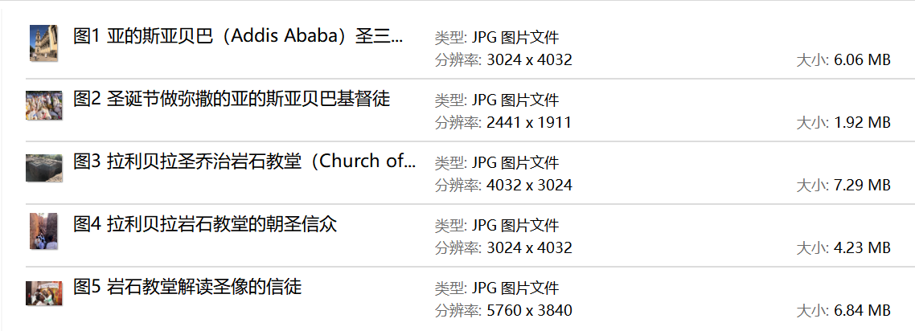
- 表格尽量从简，每个表格上附“表1”“表2”以示区別与次序。
